# Classes

É um tipo estruturado que pode conter (membros):

• Atributos (dados / campos)

• Métodos (funções / operações)

A classe também pode prover muitos outros recursos, tais como:

• Construtores

• Sobrecarga

• Encapsulamento

• Herança

• Polimorfismo

Exemplos:

• Entidades: Produto, Cliente, Quadrado, Triangulo

• Serviços: ProdutoService, ClienteService, EmailService, StorageService

• Controladores: ProdutoController, ClienteController

• Utilitários: Calculadora, Compactador

• Outros (views, repositórios, gerenciadores, etc.)

Um problema sendo resolvido sem POO (Programação Orientada a Objetos)

1. Uma fábrica de lajes precisa de um programa que calcule quantos metros de laje o cliente precisa comprar, de acordo com as medidas do local.

Faça um programa que retorne a área de um local

Resolução sem OO

using System;

using System.Globalization;

namespace QuadradoEstruturado

{

class Program

{

static void Main(string[] args)

{

Console.Write("Entre com um lado: ");

double lado1 = double.Parse(Console.ReadLine(), CultureInfo.InvariantCulture);

Console.Write("Entre com o outro: ");

double lado2 = double.Parse(Console.ReadLine(), CultureInfo.InvariantCulture);

double area = lado1 * lado2;

Console.WriteLine("O sr. precisa comprar " + area.ToString("F2", CultureInfo.InvariantCulture) + " m2 de laje");

}

}

}

Vamos

Criando uma classe:

Clique com o botão direito do mouse no seu projeto

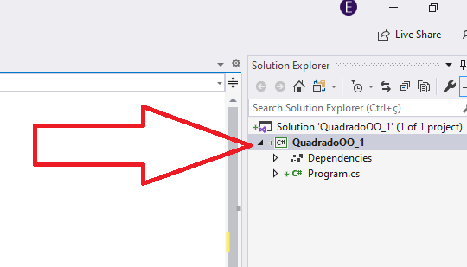

Vai em adicionar (Add)

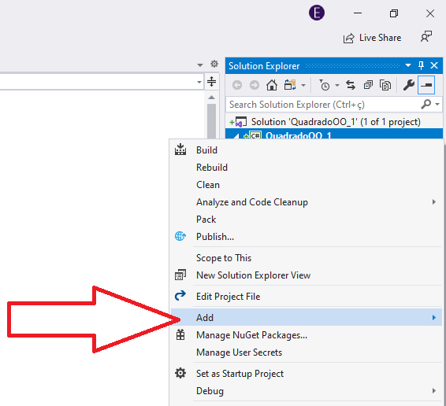

Classe ( Class )

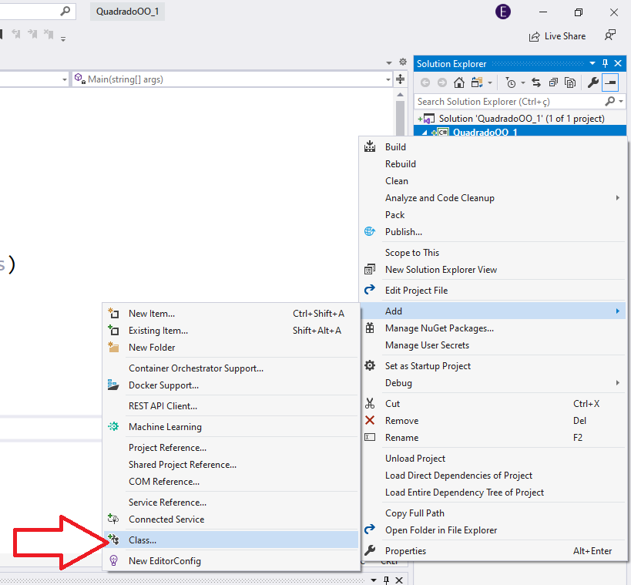

Verifique de estar marcado a Class e coloque um nome que dê significado à classe.

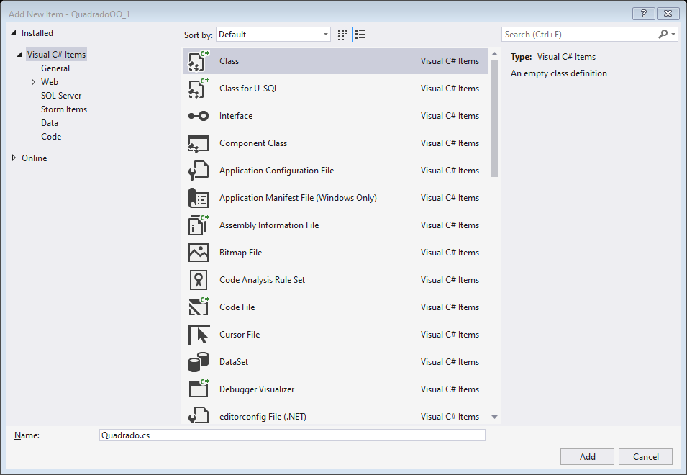

Declare os atributos

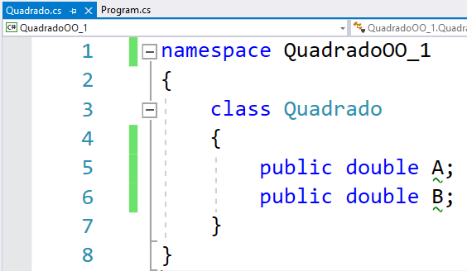

Código da classe:

namespace QuadradoOO_1

{

class Quadrado

{

public double A;

public double B;

}

}

Código do programa OO parte 1:

using System;

namespace QuadradoOO_1

{

class Program

{

static void Main(string[] args)

{

// Declarando variável do tipo Quadrado

Quadrado a, b;

// Instanciando as variáveis

a = new Quadrado();

b = new Quadrado();

Console.Write("Entre com a altura: ");

a.A = double.Parse(Console.ReadLine());

Console.Write("Entre com a base: ");

b.B = double.Parse(Console.ReadLine());

double area = a.A * b.B;

Console.WriteLine("O sr. precisa comprar " + area + " m2 de piso");

}

}

}

**Notas:**

Padrão do C#. Nome de atributo começa com letra maiúscula

Public – quer dizer que os atributos podem ser acessados em outro arquivo.

A classe também é um tipo. (int, double, quadrado,...)

Instanciar – Alocação dinâmica de memória.

O new é necessário para trabalhar com classes. Dizemos que estamos instanciando a classe.

Exemplo 1 Visto em sala:

Código classe:

namespace LajePreMoldada

{

class Metragem

{

public double LarguraLaje;

public double AlturaLaje;

}

}

Código do programa:

using System;

using System.Globalization;

namespace LajePreMoldada

{

class Program

{

static void Main(string[] args)

{

Metragem x, y;

x = new Metragem();

y = new Metragem();

Console.WriteLine("------------- Lajes Confiança ---------------");

Console.WriteLine();

Console.WriteLine(" seu conforto, nossa alegria.");

Console.WriteLine();

Console.Write("Qual a medida de um lados: ");

x.AlturaLaje = double.Parse(Console.ReadLine(), CultureInfo.InvariantCulture);

Console.Write("Qual a medida de do outro lado: ");

y.LarguraLaje = double.Parse(Console.ReadLine(), CultureInfo.InvariantCulture);

double tamanhoLaje = x.AlturaLaje * y.LarguraLaje;

Console.WriteLine("O sr(a) precisa comprar " + tamanhoLaje.ToString("F2", CultureInfo.InvariantCulture) + " m2 de laje.");

Console.ReadKey();

}

}

}

Exemplo 2 Visto em sala:

Código da classe:

namespace VidroJanela

{

class Vidro

{

public double Lado1; // Atributo Lado1

public double Lado2; // Atributo Lado2

// O padrão C# diz para colocar a primeira letra do atributo sempre Maiúscula

}

}

Código do programa principal:

using System;

using System.Globalization;

namespace VidroJanela

{

class Program

{

static void Main(string[] args)

{

Vidro x, y;

x = new Vidro();

y = new Vidro();

Console.WriteLine("Entre com as medidas da janela: ");

x.Lado1 = double.Parse(Console.ReadLine(), CultureInfo.InvariantCulture);

y.Lado2 = double.Parse(Console.ReadLine(), CultureInfo.InvariantCulture);

double medida = x.Lado1 * y.Lado2;

Console.WriteLine("Vidro: " + medida.ToString("F2", CultureInfo.InvariantCulture));

}

}

}

# Processamento dentro da própria classe: ( 14/10/2020 )

Todo processamento que corresponde a um objeto, deve ser feito na própria classe.

Uma função dentro da classe é chamada de método.

Exemplo 3 – Multiplicando dois números com POO.

Código da classe:

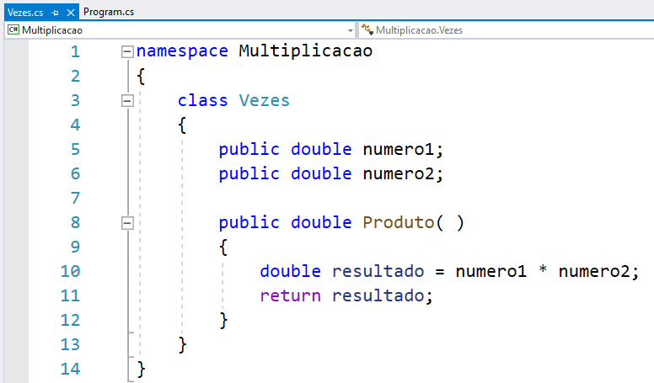

namespace Multiplicacao

{

class Vezes

{

public double numero1;

public double numero2;

public double Produto( )

{

double resultado = numero1 * numero2;

return resultado;

}

}

}

Código do programa principal

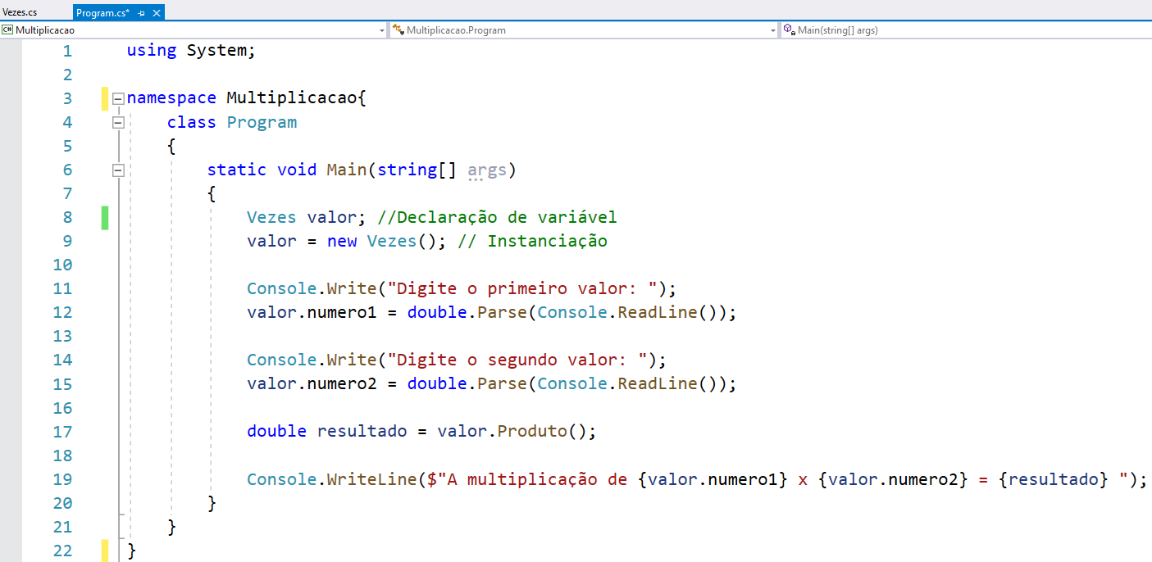

using System;

namespace Multiplicacao

{

class Program

{

static void Main(string[] args)

{

Vezes valor; //Declaração de variável

valor = new Vezes(); // Instanciação

Console.Write("Digite o primeiro valor: ");

valor.numero1 = double.Parse(Console.ReadLine());

Console.Write("Digite o segundo valor: ");

valor.numero2 = double.Parse(Console.ReadLine());

double resultado = valor.Produto();

Console.WriteLine($"A multiplicação de {valor.numero1} x {valor.numero2} = {resultado} ");

}

}

}

Para o exercício do cálculo da área dos triângulos. Segue códigos.

Código da classe Triangulo:

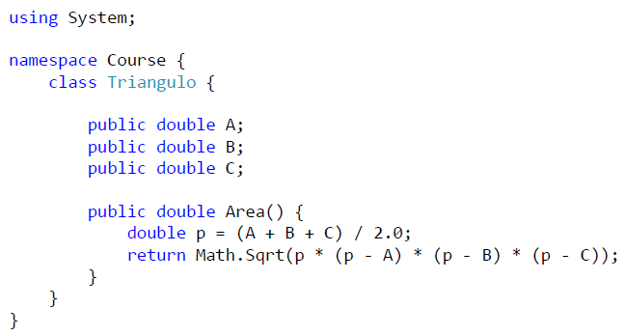

Código do programa principal:

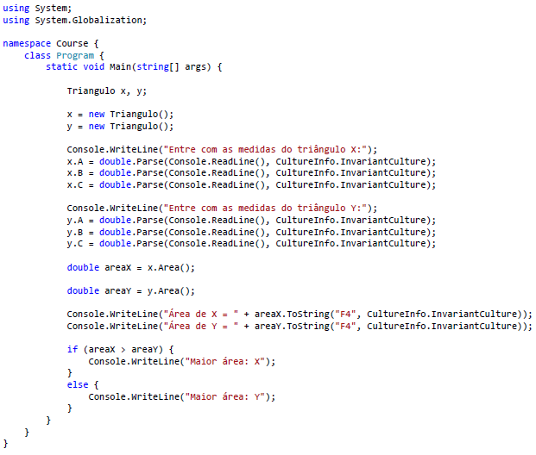

Segue um esquema de identificação de uma classe.

